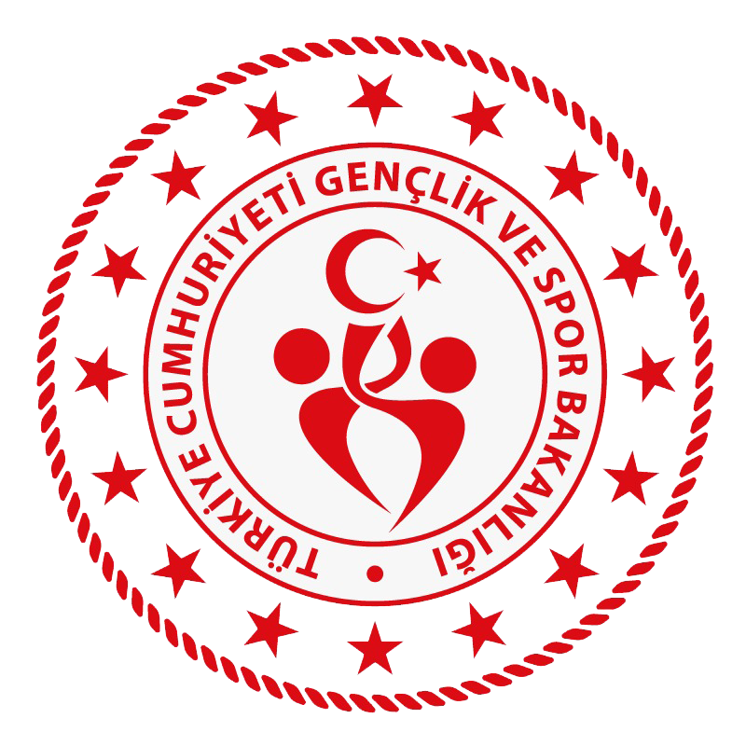
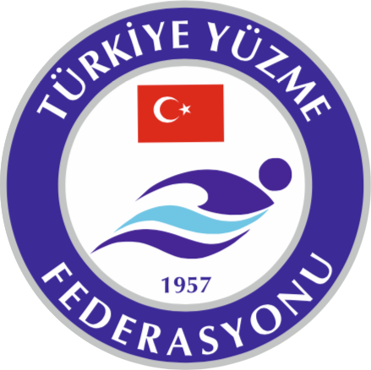
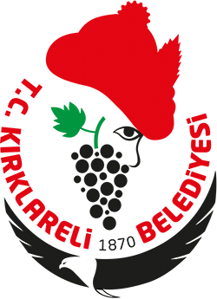

KIRKLARELİNİN KURTULUŞU YÜZME MÜSABAKASI

KIRKLARELİ 2022

Müsabaka Adı :
7-8 YAŞ ULUSAL GELİŞİM PROJESİ, 9-10 YAŞ ULUSAL GELİŞİM PROJESİ LİGİ VE AÇIK YAŞ 11KASIM KIRKLARELİNİN KURTULUŞU YÜZME MÜSABAKASI

Müsabaka Yeri :
KIRKLARELİ KAPALI YÜZME HAVUZU (25)

Müsabaka Tarihi :
12-13 KASIM 2022

Katılım Yaşı :
9-10, 11-12, 13+ Kadın - Erkek

Son Liste Bildirim Tarihi :
10 KASIM 2022 Perşembe Saat 20:00

Liste Bildirimi :
Liste bildirimleri portal.tyf.gov.tr adresinden kulüp ve antrenörlere tanımlı kullanıcı adı ve şifre ile giriş yapılarak başvurular tamamlanacaktır.
(Mail yoluyla gönderilen başvurular kesinlikle dikkate alınmayacaktır.)

Giriş Kontrol Listeleri ile İlgili Hususlar :
Giriş kontrol listeleri kontrol amaçlıdır. Müsabakalardan önce yalnızca sporcu isim, kulüp düzeltmeleri ve müsabakadan sporcu çıkartma işlemi yapılır. Sporcu ekleme, yarış değişikliği, derece değişikliği yapılmaz.

Start Listeleri ile İlgili Hususlar :
Start listelerinin yayınlanmasından sonra hiçbir şekilde değişikliğe müsaade edilmeyecektir.

Müsabaka Kuralları :

1. Türkiye Yüzme Federasyonu Müsabaka Genel Talimatları geçerlidir.

Müsabaka Bilgileri :

- Müsabakalar 2 gün, 4 seans şeklinde yapılacaktır. Sabah seansı 10.00, aksam seansı 16.00’da başlayacaktır.
- Müsabakalar için ısınma saatleri, müsabaka başlama saatinden bir buçuk (1.5) saat önce başlamaktadır.
- Yarışmalar kategorilere göre ve kendi içinde derecelere göre hızlı seriden yavaş seriye doğru yüzdürülecektir.
- 7-8 Yaş grubu sporcular 50m Serbest, 50m Sırtüstü ve 50m Kurbağalama Müsabakalarına katılım gösterebilirler.9-10 Yaş Grubu sporcular 50m Serbest, 50m Sırtüstü, 50m Kurbağalama, 50m Kelebek, 100m Serbest, 100m Sırtüstü, 100m Kurbağalama ve 200m Karışık Müsabakalarına katılım gösterebilirler.11-12 Yaş ve 13+ Yaş Grubu sporcular müsabaka boyunca sınırız yarışa katılım gösterebilirler.
- Müsabakaların Sabah Seansı sonrası müsabakaya katılım gösteren kafilelere Kırklareli Belediyesi bünyesinde öğle yemeği verilecektir.

Ödüllendirme:
1. Müsabakalara dereceye giren sporcular madalya ile ödüllendirilecektir.

YARIŞMA PROGRAMI

1. GÜN SABAH SEANSI | 2.GÜN SABAH SEANSI
100m SERBEST B/E | 200m KARIŞIK B/E
200m KELEBEK B/E | 50m KURBAĞALAMA B/E
400m KARIŞIK B/E | 100m KELEBEK B/E
50m SIRTÜSTÜ B/E | 200m SERBEST B/E
800m SERBEST B/E
1.GÜN AKSAM SEANSI | 2.GÜN AKSAM SEANSI
50m KELEBEK B/E | 100m KURBAĞALAMA B/E
400m SERBEST B/E | 50m SERBEST B/E
200m KURBAĞALAMA B/E | 200m SIRTÜSTÜ B/E
100m SIRTÜSTÜ B/E | 1500m SERBEST B/E

